24UNIVERSIDAD TECNOLÓGICA DE PEREIRA
Facultad de Ingenierías – Programa de Ingeniería de Sistemas y Computación
IS873 – Laboratorio de Software (Semestre 2026-2)
NOTA 1 — DEFINICIÓN DEL PROYECTO Y PRUEBA DE CONCEPTO (PoC)
Sistema de Gestión y Compra de Libros en Línea
Equipo: Jose David Marin Giraldo • Edwin Osorio Cartagena • Maicol Londono Hernandez
Asignatura | IS873 – Laboratorio de Software
Modalidad | Sprint 0 / Demo Day de Validación
Framework Metodológico | Casos de Uso a 3 niveles de Cockburn + Priorización MoSCoW
Stack Tecnológico Propuesto | Python (FastAPI, APScheduler), PostgreSQL, React (TypeScript, Tailwind CSS), Google Maps Platform API
1. Planteamiento del Proyecto
1.1 Problema Real
La comercialización de libros en librerías que integran venta física y canal digital enfrenta graves fallas operativas cuando no existe trazabilidad granular. La falta de control individualizado por copia física impide conocer la disponibilidad real en bodega o sucursales, generando sobreventas o inventarios fantasma. Asimismo, la ausencia de expiración en las reservas retiene stock crítico por tiempo indefinido, los canales carecen de recogida georreferenciada en tienda y las devoluciones se tramitan manualmente sin validación digital ni control temporal.
1.2 Usuarios Finales
• Visitante: Explora el catálogo público, realiza búsquedas y accede al registro.
• Cliente: Usuario autenticado que cuenta con permisos para realizar compras. Puede reservar libros por un período máximo de 24 horas mientras se verifica el pago, gestionar devoluciones mediante códigos QR, consultar el estado de sus envíos y comunicarse por chat con los administradores.
• Administrador: Gestiona libros y ejemplares físicos únicos, controla stock y atiende soporte. Tiene restricción estricta de compra/reserva.
• Root (Superadmin): Único facultado para crear/revocar cuentas de administrador y auditar la plataforma.
• Sistema (Scheduler): Worker asíncrono que libera reservas vencidas (24h) y emite bonos diarios.
1.3 Alcance (Incluido vs. Fuera de Alcance)
El MVP incluye: Autenticación RBAC segura (bcrypt/JWT), catálogo e inventario diferenciando Libro de Ejemplar único, búsqueda avanzada, carrito de compras con pasarela simulada (PCI-DSS), reservas temporales de 24h con liberación automática, logística con Google Maps y devoluciones con código QR (< 8 días). Queda explícitamente fuera de alcance: pasarela de pago bancaria real en producción, rastreo telemático GPS en tiempo real de vehículos, facturación electrónica DIAN y Realidad Aumentada.
1.4 Restricciones y Supuestos
Restricciones: 4 sprints académicos de desarrollo, uso exclusivo de infraestructura en capa gratuita (Google Maps Demo Key, Neon PostgreSQL, Vercel, Render) y cumplimiento de la Ley 1581 de 2012 (Habeas Data). Supuestos: Usuarios con navegadores web modernos y conexón a internet estable.
2. Levantamiento Completo de Requerimientos
2.1 Requerimientos Funcionales (39 RFs) — Formato 'El sistema debe...'
• RF-001: El sistema debe permitir que un usuario Administrador registre nuevos libros en el inventario con campos obligatorios completos.
• RF-002: El sistema debe asignar automáticamente un código único e irrepetible a cada ejemplar físico registrado.
• RF-003: El sistema debe permitir al Administrador modificar la información de libros registrados previamente.
• RF-004: El sistema debe permitir al Administrador dar de baja o eliminar ejemplares del inventario.
• RF-005: El sistema debe permitir al Administrador controlar y actualizar las existencias de stock físico en tiempo real.
• RF-006: El sistema debe mover automáticamente los libros con existencia cero a la categoría de Histórico Agotado.
• RF-007: El sistema debe agregar automáticamente cada libro registrado a la sección pública de noticias/novedades.
• RF-008: El sistema debe permitir a los usuarios registrados buscar libros disponibles para compra o reserva.
• RF-009: El sistema debe permitir a los clientes reservar libros disponibles durante un período máximo de 24 horas, mientras se verifica el pago correspondiente.
• RF-010: El sistema debe liberar automáticamente las reservas y reintegrar stock al cumplirse 24 horas sin confirmación de compra.
• RF-011: El sistema debe limitar las reservas activas a un máximo de 5 libros diferentes y 3 ejemplares por título por cliente.
• RF-012: El sistema debe permitir al cliente gestionar un carrito de compras interactivo antes de realizar el pago.
• RF-013: El sistema debe conectar el carrito con la pasarela financiera para procesar pagos con tarjeta o saldo disponible.
• RF-014: El sistema debe permitir al cliente cancelar una compra o reserva antes del despacho, revirtiendo el stock.
• RF-015: El sistema debe permitir al cliente consultar su historial detallado de compras realizadas y canceladas.
• RF-016: El sistema debe permitir al cliente solicitar devoluciones sobre libros comprados y entregados.
• RF-017: El sistema debe exigir la selección de una causa tipificada de devolución (mal estado, retraso, expectativa).
• RF-018: El sistema debe proveer un campo adicional para detallar el motivo de la devolución.
• RF-019: El sistema debe bloquear automáticamente solicitudes de devolución pasados 8 días calendario tras la entrega.
• RF-020: El sistema debe generar un código QR único y enviarlo por correo para la validación de la devolución.
• RF-021: El sistema debe registrar y permitir editar la dirección de correspondencia del cliente para envíos.
• RF-022: El sistema debe permitir al cliente consultar el estado del envío (EN PREPARACIÓN, ENVIADO, ENTREGADO).
• RF-023: El sistema debe ofrecer la opción de recogida en tienda física presencial para clientes en Colombia.
• RF-024: El sistema debe calcular automáticamente la tienda física más cercana con inventario disponible.
• RF-025: El sistema debe permitir visualizar sucursales en un mapa interactivo con Google Maps Platform API.
• RF-026: El sistema debe gestionar los roles Root, Administrador, Cliente y Visitante con permisos diferenciados (RBAC).
• RF-027: El sistema debe permitir el registro de clientes solicitando documento de identificación, datos personales, correo único y contraseña cifrada.
• RF-028: El sistema debe permitir a los usuarios autenticados editar su información de perfil y contraseña.
• RF-029: El sistema debe permitir al cliente suscribirse al canal de noticias y seleccionar categorías favoritas.
• RF-030: El sistema debe permitir únicamente al usuario Root crear cuentas con rol Administrador.
• RF-031: El sistema debe impedir que usuarios con rol Root o Administrador realicen compras o reservas.
• RF-032: El sistema debe enviar automáticamente un bono de descuento válido por 1 día en el cumpleaños del cliente.
• RF-033: El sistema debe mostrar un catálogo de novedades literarias exclusivo para clientes suscritos.
• RF-034: El sistema debe proveer mensajería asíncrona en hilos para la interacción entre cliente y administrador.
• RF-035: El sistema debe permitir búsqueda avanzada por título, autor, género, editorial, idioma, ISSN y precio.
• RF-036: El sistema debe permitir registrar tarjetas de crédito/débito tokenizadas bajo estándares PCI-DSS.
• RF-037: El sistema debe actualizar automáticamente el saldo disponible del cliente tras compras o cancelaciones.
• RF-038: El sistema debe implementar un bot que recomiende lecturas según historial de compras y búsquedas.
• RF-039: El sistema debe proveer una interfaz para previsualización en Realidad Aumentada (opcional / deuda técnica).
2.2 Requerimientos No Funcionales (RNF)
• RNF-01 (Rendimiento - Concurrencia): Soportar al menos 200 usuarios concurrentes sin degradación del servicio.
• RNF-02 (Rendimiento - Latencia): El 95% de las transacciones debe responder en menos de 4.0 segundos bajo carga normal.
• RNF-03 (Rendimiento - Asincronía): La liberación de reservas (24h) y despacho de correos se procesarán en segundo plano.
• RNF-04 (Seguridad - Credenciales): Contraseñas cifradas con hashing bcrypt unidireccional.
• RNF-05 (Seguridad - Comunicaciones): Todo el tráfico web viaja obligatoriamente sobre HTTPS con TLS 1.3.
• RNF-06 (Seguridad - PCI-DSS): No almacenar datos bancarios sensibles; operar exclusivamente con tokens de pasarela.
• RNF-07 (Seguridad - Inyecciones): Protección estricta contra SQL Injection y XSS mediante ORM y validación Pydantic.
• RNF-08 (Fiabilidad - Atomicidad): Transacciones de compra y reserva completamente atómicas (ACID).
• RNF-09 (Disponibilidad): Garantizar uptime del 99.5% mensual (inactividad no planificada < 3.6 horas/mes).
• RNF-10 (Usabilidad / Portabilidad): Diseño Mobile-First responsivo compatible con Chrome, Firefox, Safari y Edge.
• RNF-11 (Marco Legal): Cumplimiento estricto de la Ley 1581 de 2012 de Colombia (Habeas Data) con consentimiento explícito.
2.3 Justificación Metodológica: Casos de Uso + MoSCoW
Se seleccionó el framework de Casos de Uso + MoSCoW porque modela con precisión los contratos de interacción y políticas de seguridad de 4 roles dispares, vincula de forma transparente las 34 entidades de base de datos normalizadas y proporciona una categorización binaria e innegociable ante el comité de inversión para salvaguardar el alcance del semestre.
3. Casos de Uso Críticos (Metodología Cockburn) y Mapeo Completo
3.1 Diagrama General de Casos de Uso (Relación Actores – Sistema)
A continuación se presenta el diagrama general de casos de uso del sistema estructurado en dos columnas maestras (Núcleo Transaccional y Logística/Servicios). Para garantizar absoluta legibilidad y prevenir interpretaciones ambiguas ante el comité, cada actor y sus líneas de asociación cuentan con una convención cromática diferenciada:
• Visitante (Púrpura): Módulos públicos de exploración de catálogo (CU-10) y registro inicial de cuenta (CU-05).
• Cliente (Azul): Flujos de reserva de 24h (CU-02), compra/checkout (CU-03), cancelaciones (CU-15), búsqueda (CU-10), perfil (CU-09), envíos (CU-12), retiro en tienda (CU-13), garantías (CU-04), soporte (CU-07) y recomendaciones (CU-14).
• Administrador (Verde): Gestión granular de libros y ejemplares (CU-01), control de existencias y bajas (CU-11) y mesa de ayuda/soporte (CU-07).
• Root (Rojo): Aprovisionamiento seguro y creación de administradores de la plataforma (CU-08).
• Scheduler / Sistema (Naranja): Procesos automatizados en segundo plano para liberación de reservas vencidas (CU-16) y despacho diario de bonos de cumpleaños (CU-06).
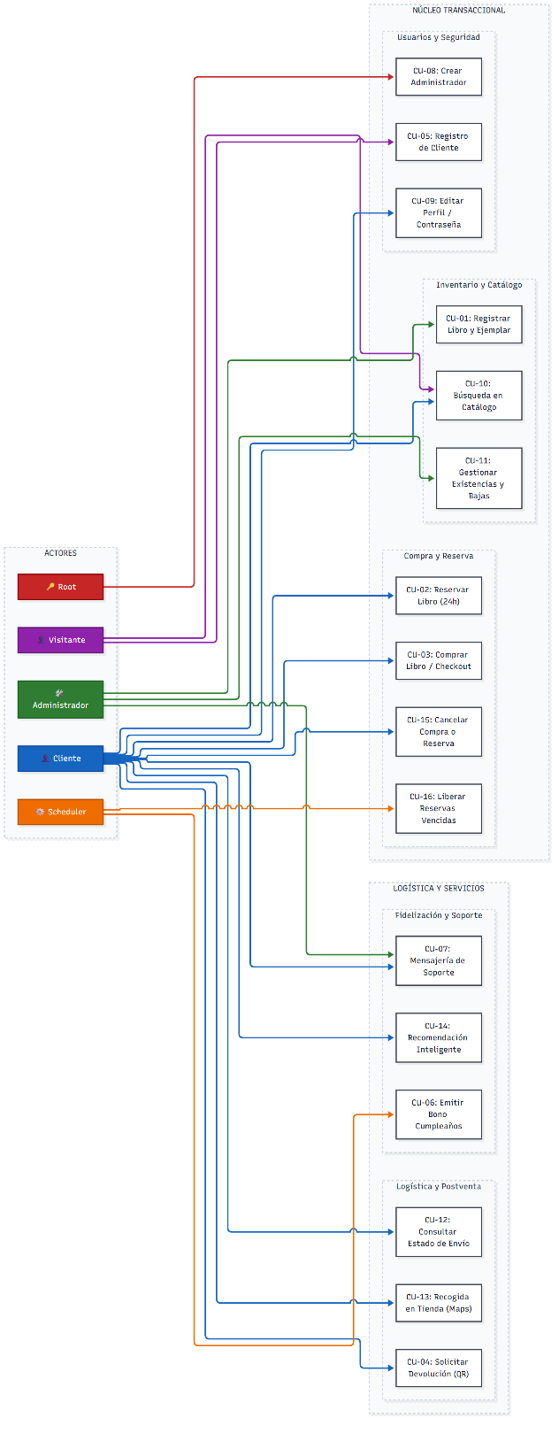
Figura 3.1: Diagrama General de Casos de Uso con Trazabilidad Cromática por Actor
3.2 Casos de Uso Críticos Desarrollados a los Tres Niveles de Cockburn
De conformidad con la metodología Cockburn, se documentan exhaustivamente a tres niveles de abstracción (Resumen/Objetivo, Nivel de Usuario con flujos principales y alternos/excepción, y Nivel de Subfunción atómica) los cuatro casos de uso que constituyen la columna vertebral transaccional y el mayor riesgo del negocio:
3.2.1 CU-01: Registrar Libro y Ejemplar (Actor: Administrador)
• Nivel de Resumen: Catalogación de obras bibliográficas e inserción granular de ejemplares físicos individuales con código identificador único e irrepetible para control de stock físico en bodega.
• Nivel de Usuario (Flujo Principal): El Administrador ingresa los metadatos bibliográficos (ISBN, título, autor, editorial, categoría, precio de venta) y define la cantidad inicial de ejemplares recibidos. El sistema valida la unicidad de datos y genera en un único paso el registro maestro y los N ejemplares físicos hijos.
• Flujo Alterno / Excepción: Si el ISBN ya existe en el catálogo, el sistema notifica al administrador y ofrece la opción de anexar únicamente nuevos ejemplares físicos a la ficha existente sin duplicar la información bibliográfica general.
• Nivel de Subfunción (SF-01): Operación atómica que ejecuta un INSERT en la tabla LIBRO y ejecuta en bucle transaccional la creación de registros en EJEMPLAR asignando UUID/código de barras único, fecha de ingreso y estado inicial 'DISPONIBLE' bajo aislamiento ACID.
3.2.2 CU-02: Reservar Libro durante la Verificación del Pago (Actor: Cliente)
• Nivel de Resumen: Permitir que el sistema reserve temporalmente los ejemplares físicos seleccionados por el cliente durante un período máximo de 24 horas, mientras se verifica el pago de la compra, evitando que dichos ejemplares sean adquiridos por otros clientes durante ese período.
• Nivel de Usuario (Flujo Principal): El cliente autenticado selecciona los libros disponibles, los agrega al carrito e inicia el pago. El sistema valida la disponibilidad y los límites de compra (máximo 5 títulos diferentes y 3 ejemplares por título). El sistema reserva automáticamente los ejemplares durante 24 horas mientras verifica el pago. Si el pago se confirma, el sistema registra la compra; de lo contrario, al vencer el plazo, cancela la reserva y libera los ejemplares.
• Flujo de Excepción: Si las unidades disponibles se agotan o el cliente excede su límite de 5 reservas activas, el sistema bloquea la transacción con notificación explícita de error sin alterar el stock. Si el proveedor de pagos rechaza la transacción, el sistema informa al cliente y aplica las reglas definidas para cancelar la reserva.
• Nivel de Subfunción (SF-02): Bloqueo pesimista de fila (SELECT ... FOR UPDATE) sobre la tabla EJEMPLAR, verificación de estado 'DISPONIBLE', transición a 'RESERVADO', e inserción en la tabla RESERVA con expira_en = NOW() + INTERVAL '24 HOURS'.
3.2.3 CU-03: Comprar Libro / Checkout (Actor: Cliente)
• Nivel de Resumen: Perfeccionamiento transaccional de los ítems del carrito de compras, liquidación de pago seguro y deducción definitiva del inventario físico.
• Nivel de Usuario (Flujo Principal): El Cliente accede al carrito, valida cantidades y montos, selecciona modalidad de entrega (domicilio o recogida en tienda) y define el medio de pago (saldo en monedero o tarjeta tokenizada). El sistema procesa el cobro, descuenta los fondos y emite el comprobante de venta.
• Flujo Alterno / Excepción: Si la pasarela financiera rechaza el token bancario o el saldo es insuficiente, se aborta la operación, se ejecuta rollback automático del stock y se alerta al cliente sin retención indebida de ejemplares.
• Nivel de Subfunción (SF-03): Transacción ACID integral que deduce saldo en CLIENTE o procesa token PCI-DSS, marca el EJEMPLAR como 'VENDIDO', genera encabezado en VENTA y detalles en DETALLE_VENTA, y encola la factura digital.
3.2.4 CU-04: Solicitar Devolución (QR) (Actor: Cliente)
• Nivel de Resumen: Tramitación de garantías y retorno físico de libros mediante emisión de salvoconducto digital en código QR con caducidad legal estricta de 8 días calendario.
• Nivel de Usuario (Flujo Principal): El Cliente consulta compras en estado 'ENTREGADO', selecciona el ejemplar y presiona 'Solicitar Devolución'. Escoge una causa tipificada obligatoria (mal estado, retraso, expectativa), añade observaciones y el sistema emite un código QR firmado digitalmente enviado por correo.
• Flujo de Excepción: Si la fecha transcurrida desde la entrega supera los 8 días calendario (fecha_actual - fecha_entrega > 8 días), el sistema bloquea automáticamente la opción amparado en las políticas de la tienda e informa la caducidad del derecho.
• Nivel de Subfunción (SF-04): Validación temporal en base de datos, cálculo de firma digital HMAC-SHA256, generación del código QR vectorial en base64/PNG, inserción en DEVOLUCION y despacho asíncrono del comprobante.
3.3 Especificación de Casos de Uso Complementarios del Sistema
Para garantizar correspondencia biunívoca con el diagrama general (Figura 3.1), a continuación se especifican los restantes doce casos de uso estructurados por subsistema:
Módulo de Usuarios y Seguridad
• CU-05: Registro de Cliente (Actor: Visitante): El visitante diligencia formulario público con documento de identificación, nombres, correo y contraseña cifrada, consintiendo el tratamiento de datos personales (Ley 1581). Flujo de excepción: Si el documento de identificación o correo ya existen, el sistema rechaza el registro con alerta de duplicidad.
• CU-08: Crear Administrador (Actor: Root): El Superadministrador Root autenticado crea credenciales institucionales para personal operativo asignando el rol ADMINISTRADOR bajo estricto registro en bitácora. Excepción: Cualquier intento de invocación por un rol no-root retorna HTTP 403 Forbidden.
• CU-09: Editar Perfil / Contraseña (Actor: Cliente): El cliente autenticado actualiza sus datos de contacto, direcciones y clave de acceso, requiriendo validación de contraseña previa y re-hashing seguro con bcrypt.
Módulo de Inventario y Catálogo
• CU-10: Búsqueda en Catálogo (Actores: Visitante / Cliente): Búsqueda rápida y avanzada por título, autor, género, editorial o precio. Flujo alterno: Si no hay coincidencias exactas, el sistema sugiere obras afines o el ranking de títulos más consultados.
• CU-11: Gestionar Existencias y Bajas (Actor: Administrador): Monitoreo del stock físico en bodegas y retiro de ejemplares averiados ('DADO_DE_BAJA'). Flujo alterno: Cuando las existencias de un libro llegan a 0, el sistema lo mueve automáticamente a 'Histórico Agotado' (RF-006).
Módulo de Compra y Reserva
• CU-15: Cancelar Compra o Reserva (Actor: Cliente): El cliente anula una reserva activa o una compra en preparación previa al despacho, reintegrando de inmediato el stock a 'DISPONIBLE' y devolviendo el saldo si aplica. Excepción: Si el pedido ya está 'ENVIADO', se deriva al flujo de devolución.
• CU-16: Liberar Reservas Vencidas (Actor: Scheduler): Proceso autónomo programado cada 15 min que detecta reservas con fecha límite cumplida (> 24h), las marca como 'EXPIRADA' y restablece los ejemplares físicos a estado 'DISPONIBLE' sin intervención humana.
Módulo de Logística y Postventa
• CU-12: Consultar Estado de Envío (Actor: Cliente): Seguimiento en tiempo real del ciclo de entrega a domicilio: EN PREPARACIÓN, ENVIADO (con empresa transportadora y número de guía) y ENTREGADO.
• CU-13: Recogida en Tienda (Maps) (Actor: Cliente): Selección de sucursal física asistida por Google Maps Platform API, calculando la distancia georreferenciada y verificando que la tienda posea inventario suficiente para entrega inmediata.
Módulo de Fidelización y Soporte
• CU-06: Emitir Bono Cumpleaños (Actor: Scheduler): Rutina diaria a las 00:01 horas que identifica usuarios en su natalicio y genera automáticamente un bono promocional con vigencia de 24 horas (RF-032).
• CU-07: Mensajería de Soporte (Actores: Cliente / Administrador): Sistema de atención en hilos de conversación para resolver inquietudes y novedades de pedidos directamente entre el comprador y el equipo administrativo.
• CU-14: Recomendación Inteligente (Actor: Cliente): Módulo sugeridor que presenta lecturas recomendadas analizando el patrón histórico de compras del usuario y sus categorías favoritas.
4. Priorización MoSCoW y Defensa de los Must Have
La clasificación del backlog protege al equipo ante restricciones temporales:
• MUST HAVE (17 RFs — 43.6%): RF-001, 002, 003, 004, 005 (Inventario granular), RF-008, 009, 010, 011, 012, 013, 014 (Compras y reservas de 24h), RF-026, 027, 028, 030, 031 (Seguridad RBAC). Sin ellos no existe producto.
• SHOULD HAVE (12 RFs — 30.8%): RF-006, 015, 016, 017, 019, 020, 021, 022, 023, 024, 035, 036 (Historial, Devoluciones QR, Tiendas físicas).
• COULD HAVE (7 RFs — 17.9%): RF-007, 018, 025, 029, 032, 033, 034, 037, 038 (Mapa interactivo, Bonos de cumpleaños, Chat, Recomendaciones).
• WON'T HAVE (3 RFs — 7.7%): RF-039 (Realidad Aumentada), Pasarela bancaria con dinero real, Rastreo telemático GPS de camiones.
4.1 Defensa de los 'Must Have' ante el Comité de Inversión
1. Sin inventario con código único por copia física (RF-001/002/005), la librería no tiene producto que comercializar y sufriría inventarios fantasma.
2. Sin compras transaccionales atómicas (RF-008/012/013), el negocio no monetiza.
3. La liberación automática de reservas a las 24h (RF-009/010) es indispensable: sin ella, los clientes apartarían libros indefinidamente, bloqueando las ventas de la empresa.
4. La seguridad RBAC (RF-026/030/031) garantiza que los administradores no puedan comprarse libros a sí mismos ni manipular inventarios sin auditoría.
5. Diseño Preliminar de la Solución
5.1 Arquitectura C4 (Nivel 1 Contexto y Nivel 2 Contenedores)
A continuación se presentan los diagramas de arquitectura C4 de la solución, optimizados con tipografía de alto contraste y estándar oficial C4 para garantizar máxima legibilidad:
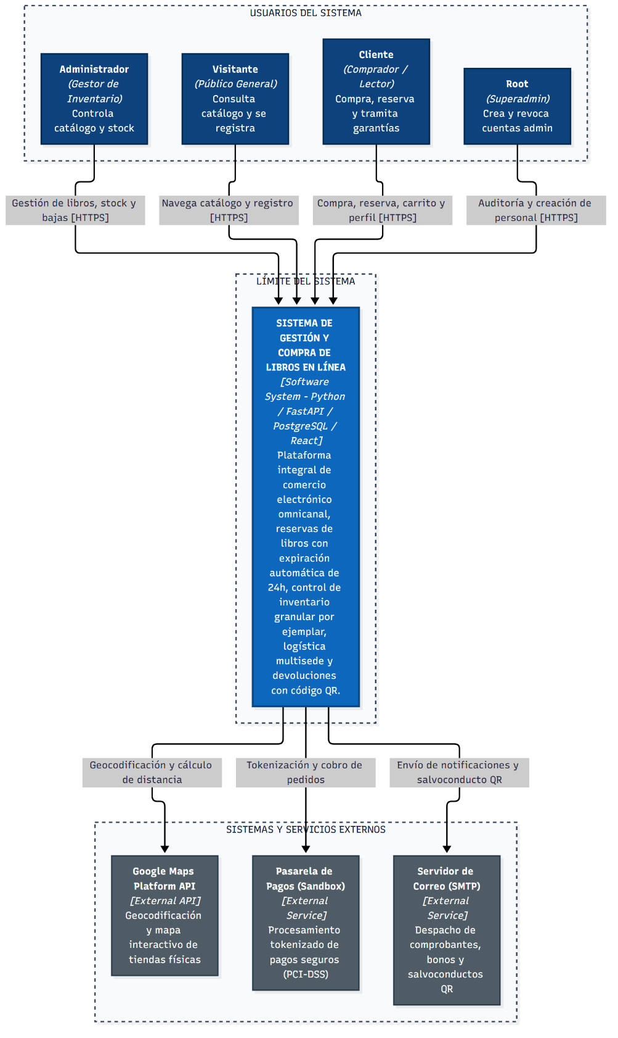
Figura 5.1: Arquitectura C4 Nivel 1 — Diagrama de Contexto del Sistema
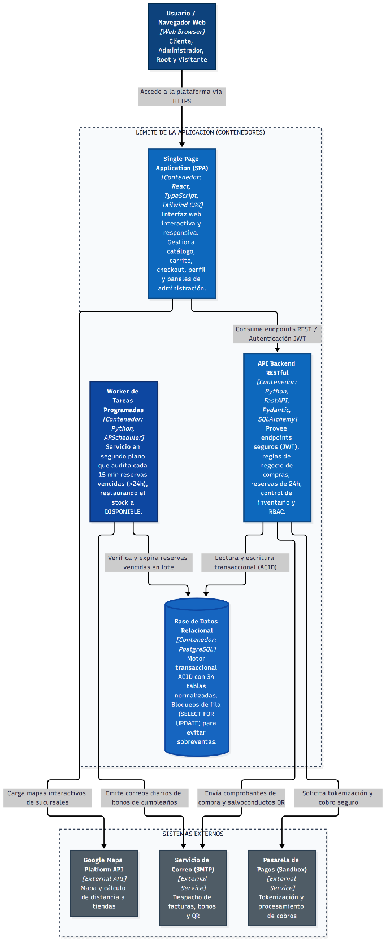
Figura 5.2: Arquitectura C4 Nivel 2 — Diagrama de Contenedores de la Solución
5.2 Modelo de Datos Relacional (34 Entidades Normalizadas)
El modelo relacional segrega estrictamente el concepto bibliográfico genérico (LIBRO) del objeto físico comercializable (EJEMPLAR), permitiendo que cada copia posea su propio código de barras, sucursal física y estado (DISPONIBLE, RESERVADO, VENDIDO, EN_DEVOLUCION, DADO_DE_BAJA). Las tablas transaccionales RESERVA y DETALLE_VENTA aseguran integridad referencial y atomicidad mediante claves foráneas, bloqueos a nivel de fila y restricciones de unicidad.

5.3 Mockups y Wireframes de Pantallas Críticas (Alcance 'Must Have')
A continuación se presentan exclusivamente los mockups y wireframes que forman parte del alcance indispensable (Must Have) del proyecto, validados directamente con las Historias de Usuario aprobadas. Se excluyen funcionalidades diferidas (como Realidad Aumentada o devoluciones avanzadas):
A. Registro de Usuario (CU-05 / RF-027): Formulario completo de vinculación de clientes con validación de documento de identificación, datos personales, correo electrónico y credenciales seguras.
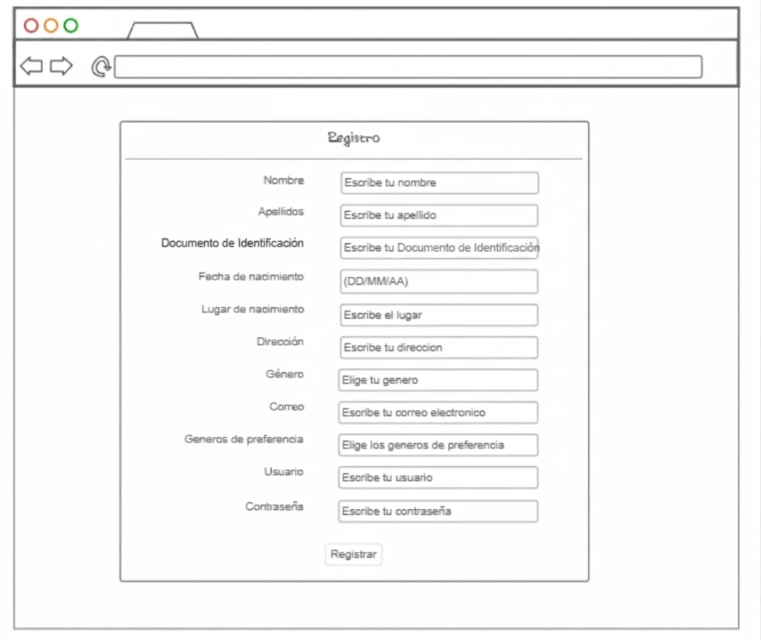
Figura 5.3: Mockup — Registro de Usuario (Visitante a Cliente - RF-027)
B. Creación de Administrador por Root (CU-08 / RF-030): Interfaz exclusiva para el rol Root con privilegios restringidos para dar de alta nuevo personal administrativo.
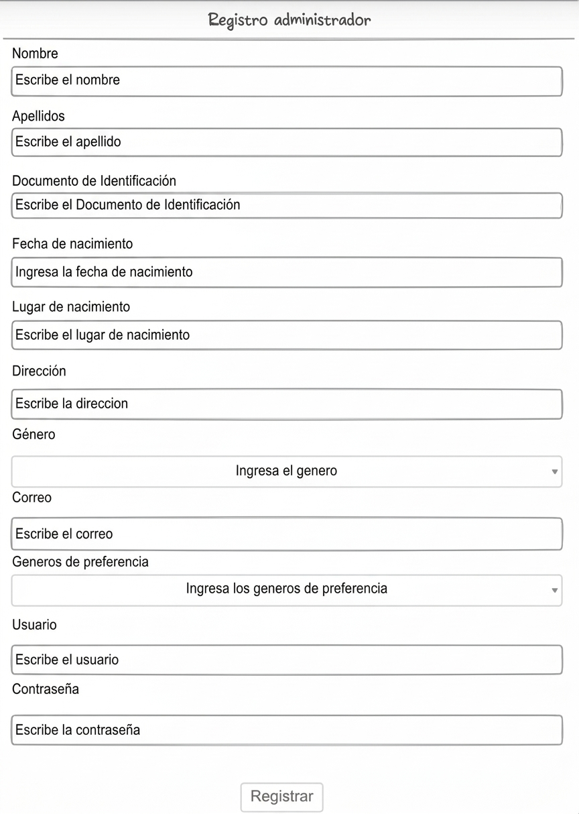
Figura 5.4: Mockup — Creación de Cuenta de Administrador por Superadmin Root (RF-030)
C. Restricción de Compra para Administrador y Root (RF-031): Bloqueo operativo en la interfaz que impide a los administradores auto-comprarse o reservarse ejemplares.
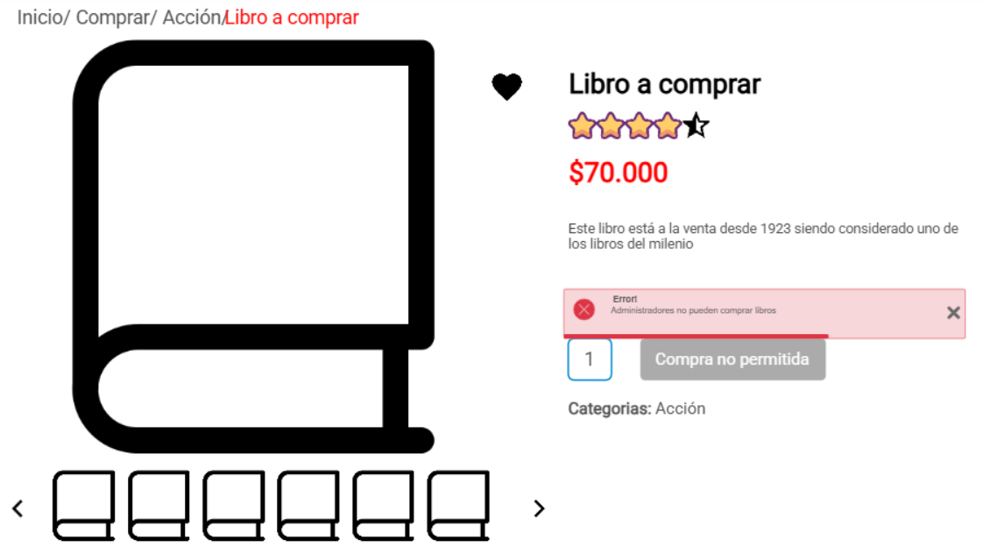
Figura 5.5: Mockup — Restricción Estricta de Compra para Administradores (RF-031)
D. Inicio de Sesión (Login) (RF-026 / RF-028): Pantalla de ingreso con tokenización JWT y hashing bcrypt unidireccional de contraseñas.
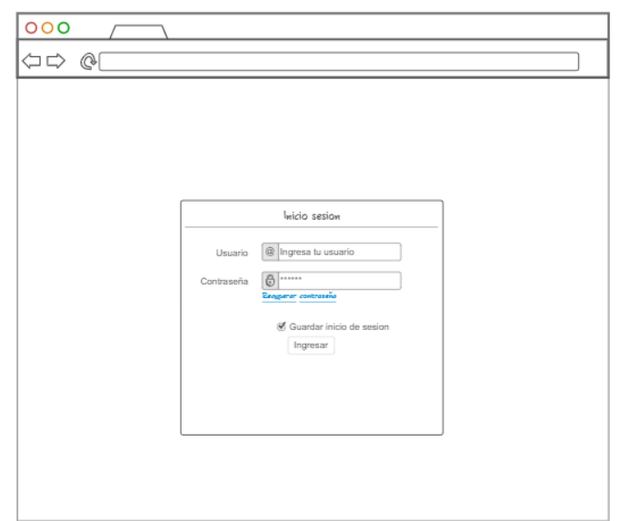
Figura 5.6: Mockup — Inicio de Sesión y Autenticación JWT (RF-026)
E. Registro de Libros en Inventario (CU-01 / RF-001, RF-002): Formulario administrativo para catalogar títulos con asignación de código único por copia física.
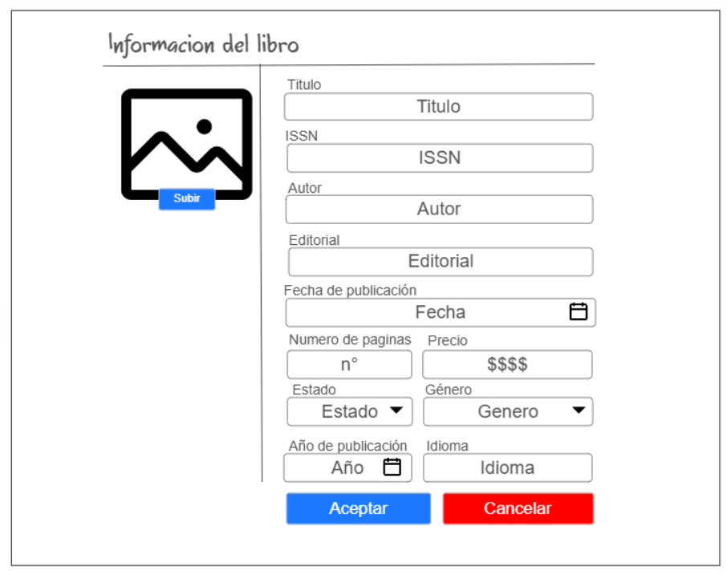
Figura 5.7: Mockup — Registro de Nuevos Libros y Datos Bibliográficos (RF-001)
F. Baja de Ejemplar (RF-004): Modal de confirmación para retirar copias físicas deterioradas o extraviadas, preservando la auditoría.
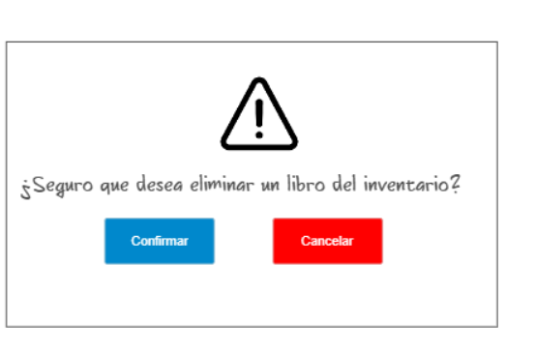
Figura 5.8: Mockup — Confirmación de Baja / Eliminación de Ejemplares (RF-004)
G. Edición de Libros (RF-003): Actualización de metadatos bibliográficos, precios y estados por parte del Administrador.
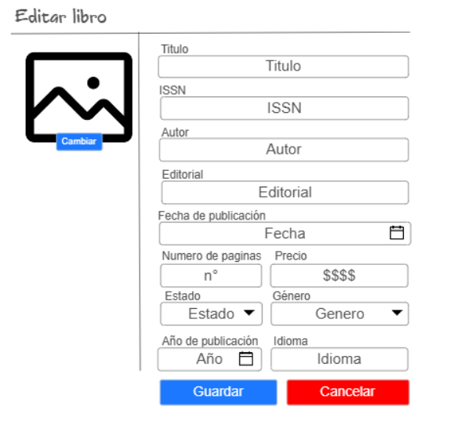
Figura 5.9: Mockup — Modificación de Información de Libros Registrados (RF-003)
H. Gestión de Existencias y Vista de Agotados (CU-11 / RF-005, RF-006): Tabla consolidada de existencias con filtros y paso automático a histórico agotado.
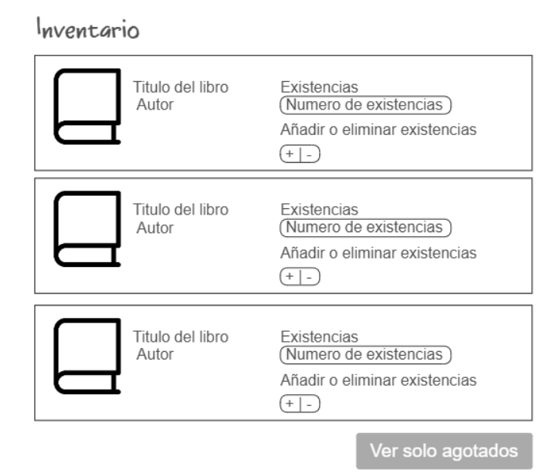
Figura 5.10: Mockup — Panel de Control de Inventario y Existencias por Sede (RF-005)
I. Búsqueda en Catálogo (CU-10 / RF-008): Barra de consulta rápida accesible para visitantes y clientes registrados.
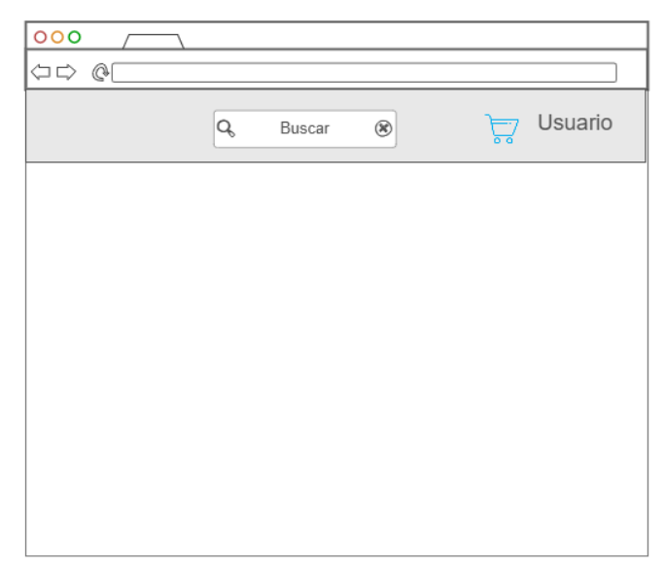
Figura 5.11: Mockup — Barra de Búsqueda y Navegación del Catálogo Público (RF-008)
J. Carrito de Compras (CU-03 / RF-012, RF-013): Resumen dinámico de ítems, cantidades, precios unitarios y subtotal antes del checkout.
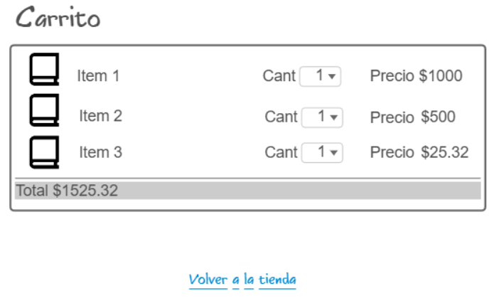
Figura 5.12: Mockup — Carrito de Compras Interactivo y Resumen de Orden (RF-012)
K. Cancelación de Compra (CU-15 / RF-014): Interfaz de aborto de transacción con liberación inmediata de ejemplares en inventario.
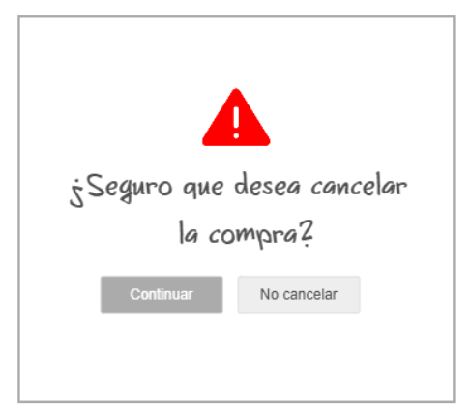
Figura 5.13: Mockup — Confirmación de Cancelación de Compra y Rollback de Stock (RF-014)
L. Saldo Disponible en Monedero (RF-037): Visualización del balance del cliente con opción de recarga de fondos para compras inmediatas.
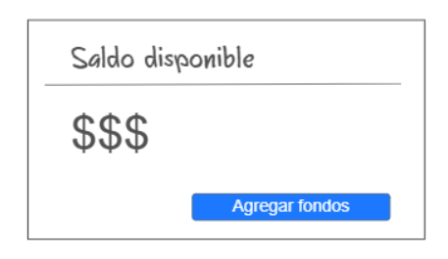
Figura 5.14: Mockup — Consulta y Gestión de Saldo Disponible del Cliente (RF-037)
5.4 Justificación Técnica del Stack Elegido
• Backend (Python / FastAPI): Ofrece alto rendimiento asíncrono (ASGI), tipado estricto con Pydantic y documentación interactiva Swagger OpenAPI lista para pruebas sin configuración extra.
• Base de Datos (PostgreSQL): Cumplimiento estricto de ACID, soporte para bloqueos a nivel de fila (SELECT ... FOR UPDATE) indispensables para evitar sobreventas, y manejo eficiente de 34 tablas relacionales.
• Frontend (React + Vite + Tailwind CSS): Arquitectura basada en componentes reutilizables, reactividad fluida para el carrito y estilización responsiva rápida que facilita el trabajo simultáneo del equipo.
• Scheduler (APScheduler en Python): Garantiza la liberación periódica de reservas vencidas (24h) de manera liviana dentro del mismo ecosistema de la aplicación, evitando dependencias externas complejas como Redis o Celery.
• API de Mapas (Google Maps Platform): Permite geocodificación, renderizado de mapas interactivos y cálculo de distancia euclidiana/vial para retiro en sucursal física (aprovechando el Maps Demo Key para prototipado académico).
6. Product Backlog Inicial Priorizado (Sprints 1 y 2)
Estimado en Story Points mediante serie Fibonacci:
• Sprint 1 (21 SP): HU-01 Registro (5), HU-04 Login JWT (3), HU-05 Logout (1), HU-06 Cambio Contraseña (2), HU-07 Perfil (3), HU-02 Admin por Root (5), HU-03 Restricción Compra Admin (2).
• Sprint 2 (27 SP): HU-10 Registro Libro (5), HU-10b Código Único Ejemplar (5), HU-12 Edición Libro (3), HU-11 Baja Ejemplar (2), HU-13 Control Stock (3), HU-14 Vista Inventario Agotados (5), HU-09 Preferencias (2), HU-15 Novedades (2).
7. Prueba de Concepto (PoC) — Supuesto Técnico Más Riesgoso
7.1 Identificación del Riesgo Crítico
Se identificó como supuesto técnico más riesgoso del proyecto: '¿Es posible garantizar consistencia atómica ACID y prevenir sobreventas bajo alta concurrencia de reservas sobre ejemplares únicos, mientras un scheduler asíncrono en segundo plano libera automáticamente el stock al expirar las 24 horas?'
7.2 Repositorio Oficial en GitHub y Portabilidad Universal
Para garantizar transparencia técnica y permitir que el comité evaluador o los docentes puedan auditar y ejecutar la prueba de concepto en cualquier equipo o estación de trabajo durante el Demo Day (sin requerir acceso físico a este equipo local), la PoC se encuentra versionada de forma oficial en el repositorio de GitHub:
• Repositorio GitHub: https://github.com/josedavidmarin/Sistema-de-Gesti-n-y-Compra-de-Libros-en-L-nea.git
• Script Funcional Ejecutable: poc/poc_reserva_concurrencia.py (alojado en la carpeta /poc/ del repositorio).
• Documentación y Bitácora Técnica: poc/README.md explicando la arquitectura de pruebas y resultados.
7.3 Instrucciones de Ejecución para la Sustentación / Demo Day
El script fue diseñado utilizando exclusivamente librerías estándar de Python (threading, sqlite3, time), por lo que funciona inmediatamente en cualquier terminal sin requerir librerías de terceros ni configuraciones complejas:
• 1. Clonar el repositorio: git clone https://github.com/josedavidmarin/Sistema-de-Gesti-n-y-Compra-de-Libros-en-L-nea.git
• 2. Ingresar al directorio de la prueba: cd Sistema-de-Gesti-n-y-Compra-de-Libros-en-L-nea/poc
• 3. Lanzar la prueba de concurrencia: python poc_reserva_concurrencia.py
7.4 Resultados de la Validación y Comportamiento del Sistema
Durante la ejecución de estrés concurrente, 10 hilos simultáneos compitieron exactamente en el mismo milisegundo por un libro con únicamente 2 ejemplares físicos disponibles: 3.2.2 3.2.2
• Aislamiento Atómico: Exactamente 2 transacciones fueron reservadas exitosamente. Las 8 restantes fueron rechazadas limpiamente por agotamiento de inventario en < 30 ms sin bloqueos corruptos.
• Liberación Asíncrona Autónoma: El worker asíncrono detectó la expiración temporal (simulada de forma acelerada para fines de la prueba), canceló las reservas inactivas y retornó el stock a 'DISPONIBLE' de manera automática.
7.5 Qué Valida y Qué NO Valida Todavía
• Qué valida: Integridad ACID, protección contra condiciones de carrera (race conditions), bloqueo pesimista contra sobreventas y liberación autónoma de stock por caducidad temporal.
• Qué NO valida todavía: Interfaz gráfica React, integración con pasarelas financieras de producción, ni persistencia en base de datos PostgreSQL remota (alcance correspondiente a los Sprints 1 a 4).
8. Respuestas para la Sustentación
• 1. Problema y Usuario: Desincronización de inventario por copia física y retención de stock por reservas sin caducidad. Usuario: lectores/compradores y administradores de librería.
• 2. Historia de mayor riesgo: HU-18 / RF-009/010 (Reserva concurrente y liberación a las 24h) por el riesgo crítico de sobreventas e inconsistencia de stock.
• 3. Prueba de concepto: Demuestra transacciones atómicas y scheduler autónomo, disponible en el repositorio de GitHub (poc/poc_reserva_concurrencia.py). NO demuestra frontend React ni pasarela real.
• 4. Recorte de alcance si el tiempo apremia: Se recortarían los ítems Could Have (Realidad Aumentada, Chat, Recomendaciones y Bonos de cumpleaños), blindando los 17 Must Have.
• 5. Framework de requerimientos: Casos de Uso + MoSCoW por la granularidad de roles RBAC y su trazabilidad con las 34 entidades relacionales.
• 6. Próximo incremento demostrable (Nota 2): Módulo de autenticación RBAC funcional y CRUD completo de inventario con control individual por copia física.

